平顶山市卫生健康委员会
文件
平顶山市教育体育局

平卫〔2024〕30号

关于印发平顶山市儿童青少年近视防控
技术方案等三个方案的通知

各县（市、区）卫生健康委员会、教育体育局，市直各医疗卫生单位、平煤神马集团总医院、解放军第九八九医院平顶山医疗区、平顶山学院附属口腔医院（市口腔医院），市直各学校：
为进一步做好儿童青少年近视防控、口腔疾病综合干预和脊柱弯曲异常筛查干预工作，切实提高全市儿童青少年视力、口腔、脊柱健康水平，根据市政府《关于印发平顶山市家庭医生签约服务优化提升行动工作方案等四个方案的通知》（平政〔2024〕5号）要求，市卫生健康委、市教育体育局组织制订了《平顶山市儿童青少年近视防控技术方案》、《平顶山市适龄儿童窝沟封闭技术方案》、《平顶山市中小学生脊柱弯曲异常筛查干预技术方案》，现印发给你们，请认真贯彻执行。

平顶山市卫生健康委 平顶山市教育体育局
2024年4月11日

平顶山市儿童青少年近视防控技术方案

一、工作目标
建立儿童青少年视力监测和干预工作机制，了解掌握儿童青少年近视现状及发展趋势，加强视力干预管理，引导学生养成健康良好的生活方式，切实提升我市儿童青少年视力健康水平，力争实现全市儿童青少年总体近视率每年降低1个百分点。
二、目标人群
全市中小学生和学前儿童。
三、视力筛查
（一）筛查机构
按照“属地管理，分级负责”的原则实施“医校包联”。市直各医疗机构与市直中小学、幼儿园建立“医校包联”机制，每家市直医疗机构包联若干市直中小学校、幼儿园；各县（市、区）卫生健康、教育体育部门做好本辖区“医校包联”工作，组织医疗机构包联本辖区直属和民办中小学、幼儿园。
包联医疗机构为中小学开展近视防控工作提供技术支撑，支持中小学校每学期开展不少于2次的视力监测，幼儿园每学年开展不少于2次的视力不良筛查，建立完善眼健康档案；会同学校及时将眼部健康数据（包括屈光度、眼轴长度、屈光介质参数等）更新到视力健康电子档案中；筛查出视力异常或可疑眼病的，要提供个性化、针对性强的防控方案；为学校培训校医、视力监测员、健康宣教人员。
拟从事“医校包联”的医疗机构应同时满足以下条件：开设有眼科的公立综合医疗机构或者公立眼科专科医疗机构；符合《儿童青少年近视防控适宜技术指南（更新版）》关于开展中小学生视力检查的能力要求；医疗机构及眼科从业人员无不良行为记录。
（二）筛查场所
筛查场所应干净、整洁，并保持安静。筛查场所面积大小及光照强度应满足GB/T11533中关于视力表使用的检查距离及照明要求。筛查场所温度、湿度应符合验光仪对工作环境的要求。
（三）筛查方法
视力筛查包括远视力检查和屈光检测。
1.远视力检查
远视力采用实测值，检查方法按照GB/T11533和GB/T26343的规定，视力检查记录采用5分记录法。
2.屈光检测
屈光检测在非睫状肌麻痹状态下使用验光仪进行。每日筛查前，采用标准模拟眼进行仪器校正，并将柱镜值调至负值状态。受检者每只眼测量3次，取平均值；如其中任意2次的球镜度数测量值相差大于或等于0.50D，则应增加测量次数，再取平均值。
3.判定标准
当SE<-0.5D且裸眼远视力＜5.0时，判定筛查结果为近视。
（四）质量控制
市疾病预防控制中心、市学生资助和健康管理中心会同平顶山市第一人民医院共同做好方案制定、人员培训、数据收集分析和质量控制、效果评价及对各县（市、区）工作进展情况开展督导检查和考核验收。
四、视力干预管理
（一）开展社会动员，宣传健康知识
开展全方位的社会动员，持续不断开展公众眼健康宣教，组织权威专家编写系列科普作品，联合媒体多渠道开展儿童青少年预防近视科普宣传教育，为群众提供科学专业的健康咨询和健康服务。充分发挥广播电视、报刊、网络、新媒体等作用，利用公益广告等形式，多层次、多角度宣传推广近视防控知识，不断提高学生、家长和全社会爱眼护眼意识，营造有利于儿童青少年视力健康的良好环境。
（二）成立指导中心，完善管理模式
在市第一人民医院成立市级儿童青少年近视防控健康管理指导中心，指导全市建立健康教育、监测预警、综合干预和动态管理于一体的学生视力健康管理模式，加强儿童青少年近视防治和视力健康管理及科学指导工作，促进视力健康管理公益性服务。各县（市、区）应指定辖区一家医疗卫生单位成立本辖区儿童青少年近视防控健康管理指导中心，比照市级指导中心的职责开展本辖区工作。
（三）开展综合干预，促进视力健康
学校参照《儿童青少年近视防控公共卫生综合干预技术指南》相关要求，开展近视风险行为监测评价与干预。针对不同学龄阶段学生，运用《幼儿园和小学1-3年级学生用眼行为评价表（家长版）》（附表1）和《小学4-6年级与中学生用眼行为评价表（学生版）》（附表2）评价幼儿园至高中学生用眼行为，识别影响儿童青少年近视的风险行为因素，如户外活动时间不足、电子产品使用过多、睡眠不足或社会时差大、读写姿势不良、视觉环境不达标、眼放松行为较少等。针对具体风险因素，教师和家长有针对性地改变儿童青少年的不良用眼行为（可将附表1和附表2所列内容作为健康教育和行为达标的内容）。
1.加强视力监测与干预。落实学生每学期2次视力监测制度，为每名学生建立视力健康电子档案，确保一人一档，并随学籍变化实时转移，中小学生近视监测率和近视健康档案建档率达到95%以上。幼儿园开展视力不良筛查，每学年不少于2次。对远视力储备量不足或视力异常的学生，进行提醒教育，为其开具个人运动处方和保健处方，及时告知家长带学生到专业机构接受医学验光检查。制定跟踪干预措施，检查和矫治情况及时记入儿童青少年视力健康电子档案。
2.组建校园视力健康管理队伍。建立校领导、班主任、校医（保健教师）、家长代表、学生视力保护委员和志愿者等学生代表为一体的视力健康管理队伍，明确和细化职责。将近视防控知识融入课堂教学、校园文化和学生日常行为规范。加强医务室（卫生室、保健室等）力量，按标准配备校医和必要的药械设备及相关监测检查设备。
3.持续开展视力监测员培训。分批分类开展校园视力监测员培训，为每所中小学、幼儿园各培养3—5名视力监测员，建立“横向到边、纵向到底、覆盖全市”的视力监测和近视防控骨干教师队伍。中小学安排专人做好学校体质健康监测中视力监测数据上报工作。
4.坚持眼保健操及户外活动。严格落实全体学生每天上下午各做1次眼保健操。有序组织和督促学生在课间时到室外活动或远眺，防止学生持续疲劳用眼。根据《户外活动防控儿童青少年近视推荐内容等级与说明》（附表3），确保学龄儿童每天校内校外各1小时体育活动时间，每周累计不少于14小时。幼儿园儿童提倡每天日间户外活动3小时。
5.加强体育与健康课和课外锻炼。严格落实国家体育与健康课程标准，开齐开足上好体育与健康课，推进体育教学改革，确保小学一二年级每周4课时，三至六年级和初中每周3课时，高中阶段每周2课时。中小学校每天安排30分钟大课间体育活动，全面实施寒暑假学生体育家庭作业制度，督促检查学生完成情况。
6.全面加强学校健康教育。依托体育与健康等相关课程开展健康教育，向学生讲授保护视力的意义和方法，教育学生强化“每个人是自己健康的第一责任人”的意识，主动学习掌握科学用眼护眼等健康知识，提高其主动保护视力的意识和能力。培训培养健康教育教师，开发和拓展健康教育课程资源。深入开展中小学生心理健康教育、劳动教育，加强家校协同发力，指导家长做好家庭教育，督促家长履行好监护责任，让孩子从手机、网络中解放出来，帮助孩子养成健康生活方式，加强近视防控。
7.落实“双减”政策。落实课后服务、作业管理和考试管理的要求，用好中小学管理服务平台，加强学生作业、手机、睡眠管理监测。加强大数据监测，防止中小学生过重课业负担反弹。
8.规范电子产品使用管理。引导学生科学规范使用电子产品，推进儿童电话手表专项整治工作，引导学生养成信息化环境下良好的学习和用眼卫生习惯。严禁学生将个人手机、平板电脑等电子产品带入课堂。教学和布置作业不依赖电子产品，使用电子产品开展教学时长原则上不超过教学总时长的30%，原则上采用纸质作业。
9.规范家庭作业管理。严格依据国家课程方案和课程标准组织安排教学活动，严格按照“零起点”正常教学，小学一二年级不布置书面家庭作业，三至六年级书面家庭作业完成时间不得超过60分钟，初中不得超过90分钟，高中阶段合理安排作业时间。
10.保障学生作息时间。规范学生作业时间前提下，引导学生做好睡眠管理，加强科学监测和调研，小学生每天睡眠时间应达到10小时，初中生9小时，高中生8小时。
11.规范考试评价体系管理。确保准确把握考试功能，大幅压减考试次数，规范考试命题管理，合理运用考试结果，完善学习过程评价，加强学业质量监测，完善管理监督机制，规范学校教育教学行为。坚决控制义务教育阶段校内统一考试次数，小学一二年级不进行纸笔考试，义务教育其他年级由学校每学期组织一次期末考试，初中年级从不同学科的实际出发，可适当安排一次期中考试，切实降低学生考试压力。
12.照明设备及课桌椅改善。改善教学设施和条件，鼓励采购符合标准的可调节课桌椅和坐姿矫正器，为学生提供符合用眼卫生要求的学习环境，严格按照普通中小学校、中等职业学校建设标准，落实教室、宿舍、图书馆（阅览室）等采光和照明要求，使用利于视力健康的照明设备。加快消除“大班额”现象，学校教室照明卫生标准达标率100％。
五、数据管理
（一）数据收集。以学校为单位落实中小学生名单，登记基本信息。
（二）分析汇总。各县（市、区）疾控机构会同学校卫生管理机构负责本区域内数据审核报送、筛查数据分析上报等工作。市疾病预防控制中心、市第一人民医院会同市学生资助和健康管理中心收集、汇总、整理、分析全市数据，定期向市卫生健康委、市教育体育局报告。
（三）深化评价应用。综合应用儿童青少年视力状况筛查成果，挖掘分析相关大数据，努力推进成果转化应用，指导各校更加科学全面地促进学生健康成长。
儿童青少年近视防控工作是2024年平顶山市重大民生实事的一项重要内容，各县（市、区）教育体育、卫生健康部门要高度重视，将此项工作摆在重要位置，加强组织领导、细化措施落实、强化沟通配合，切实把这项民生实事办好办出成效。要及早向当地政府汇报，及时足额落实近视防控工作经费，确保工作顺利开展。

附件：1.幼儿园和小学1-3年级学生用眼行为评价表（家长版）
2.小学4-6年级与中学生用眼行为评价表（学生版）
3.户外活动防控儿童青少年近视推荐内容等级与说明
4.中小学生视力监测表（模板）
附件1

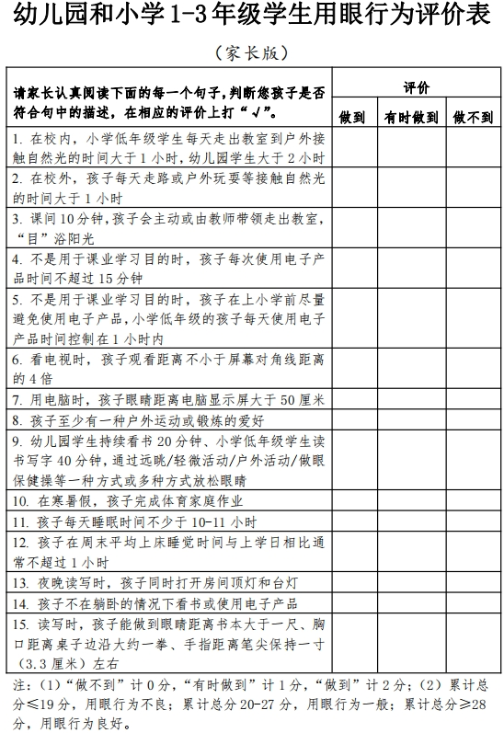
附件2

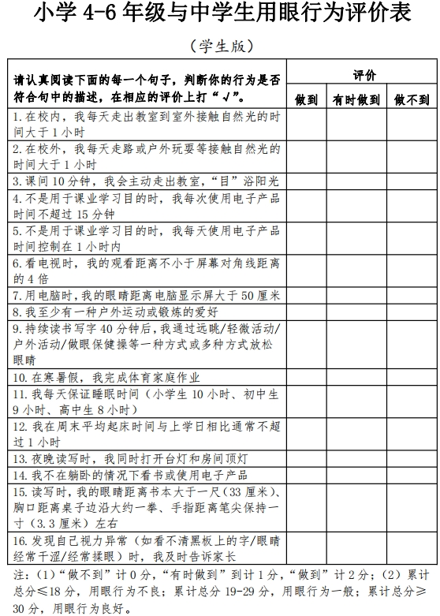
附件3

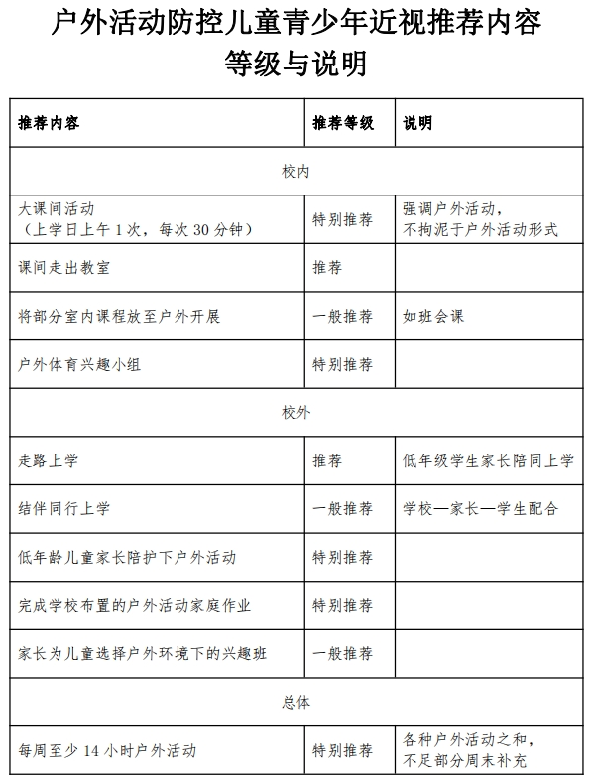
附件4
中小学生视力监测表（模板）

县（市、区）： 乡（镇、街道）：
学校名称：
1.个人基本信息
姓名： 学生编号： 年级□□ 编码4位：□□□□
性别：1.男□；2.女□ 年龄： 岁 民族：
身份证号：□□□□□□□□□□□□□□□□□□
出生日期：□□□□年□□月□□日
检查时间：□□□□年□□月□□日
班主任签名：
其它需注明的特殊情况：  填表人/医生签名：__________ | 电脑验光单  粘贴处
  2.视力检查
  戴镜类型：□
  ①框架眼镜②隐形眼镜
  ③角膜塑形镜，佩戴度数（右） （左）
  ④不戴镜
  视力检查结果：
  眼别 |  | 裸眼视力 |  | 戴镜视力
  右眼
  左眼
  （请以5分记录法记录）填表人/医生签名：
  自动电脑验光结果：
   | 球镜（S） |  | 柱镜  （散光 C） |  | 轴位  （散光方向 A）
  右眼
  左眼
  （球镜、柱镜填写请保留两位小数）
注：1.戴镜视力指佩戴自己现有的眼镜看到的视力水平。
2.“电脑验光”中，“球镜”为近视或远视度数，负值为近视，正值为远视；“柱镜”为散光度数；轴位为散光的方向，有散光度数才会有散光轴位。
3.本次电脑验光为非睫状肌麻痹下验光进行近视筛查，结果不具有诊断意义。
备注：
1.根据国家卫生健康委2021年10月发布的《儿童青少年近视防控适宜技术指南（更新版）》规定，视力检查应采用GB11533—2011标准对数视力表，屈光检查采用的电脑验光仪应符合《ISO10342—2010眼科仪器：验光仪》规定。
2.右/左裸眼视力：采用五分记录法，保留一位小数，范围为3.0—5.3之间，如裸眼视力低于3.0以“9”代替。
3.右/左眼屈光度：球镜、柱镜、轴位均为要求填写的数据项目，需使用专业电脑验光仪进行检测，根据检测结果进行屈光度结果填写，球镜、柱镜保留2位小数，轴位为整数。球镜（S）数据范围为-20.00D至+20.00D，柱镜（C）数据范围为-20.00D至+20.00D，轴位（A）数据范围为0°—180°，轴位为整数（注：“电脑验光”中，“球镜”为近视或远视度数，负值为近视，正值为远视；“柱镜”为散光度数；轴位为散光的方向，有散光度数才会有散光轴位）。
平顶山市适龄儿童窝沟封闭工作技术方案

一、实施对象
尚未进行窝沟封闭的2023年平顶山市辖区秋季注册入学的小学（包括全市所有公立和民办小学）二年级学生和2024年平顶山市辖区秋季注册入学的小学二年级学生，经口腔专科医生检查，符合窝沟封闭适应证者，按照免费、自愿的原则，实施窝沟封闭。
二、实施时间
2024—2025年。
三、实施机构
（一）确定平顶山学院附属口腔医院（市口腔医院）为平顶山市适龄儿童窝沟封闭工作市级业务技术指导机构，负责制定全市适龄儿童窝沟封闭工作实施方案，开展师资培训、技术指导、数据质控、效果评价，协助市卫生健康委、教育体育局对各县（市、区）工作进展情况开展督导检查和考核验收。
（二）市疾病预防控制中心、市学生资助和健康管理中心会同平顶山学院附属口腔医院（市口腔医院）共同做好方案制定、人员培训、数据收集分析和质量控制、效果评价等工作。
（三）各县（市、区）卫生健康委、教育体育局做好本辖区适龄儿童窝沟封闭的组织领导和具体实施。各县（市、区）应指定辖区一家医疗卫生单位作为本辖区窝沟封闭工作的技术指导机构，比照市级业务技术指导机构的职责开展本辖区工作。
（四）2024—2025年适龄儿童窝沟封闭定点医疗机构原则上为2023年已备案审批的公立口腔专科医院或设有口腔科的公立综合医院。未经卫生健康部门备案审批的，不得作为2024年我市免费窝沟封闭定点医疗机构。
四、工作任务
（一）工作目标
1.开展儿童口腔健康检查，适龄儿童口腔检查率达90%以上，早期发现口腔疾病。
2.深入开展健康教育，小学生口腔卫生知识知晓率达到85%以上，正确刷牙率达70%以上。
3.小学二年级学生中符合窝沟封闭适应证者，窝沟封闭率达到80%以上，封闭完好率达到85%以上。
（二）工作内容
1.对未进行口腔健康检查的2023年秋季入学的小学二年级学生和2024年秋季入学的小学二年级学生开展口腔健康宣传和口腔健康检查。
2.按适应证标准筛选出窝沟封闭适宜人群，按照自愿的原则、由家长签订知情同意书后，定点医疗机构提供免费窝沟封闭。
3.任务分解
2023年秋季入学的小学二年级学生中符合窝沟封闭适应证但尚未进行封闭的，应于2024年6月30日前全部完成；2024年9月1日起，对2024年秋季入学的小学二年级学生启动新一轮窝沟封闭工作。2024年全市最少完成10万颗牙的窝沟封闭任务，各县（市、区）工作任务附后（附件1）。
五、实施管理
（一）制定方案。各县（市、区）卫生健康委会同教育体育局制定本辖区窝沟封闭实施方案，并召开工作启动会议。
各县（市、区）教育体育部门统计辖区内目标学生数，收集汇总各小学目标学生的电子花名册（附件2），制定2024年度任务安排表,会同卫生健康部门安排各学校与窝沟封闭定点医疗机构对接，做好实施时间的衔接。
（二）加强培训。市、县（市、区）卫生健康部门组织所有参与窝沟封闭工作的医疗卫生单位、所有参与该项工作的医疗卫生人员开展全员培训，确保所有人员能够准确掌握窝沟封闭适应证、操作技术和工作要求，切实保证窝沟封闭工作质量。各窝沟封闭定点医疗机构要制定完善本单位工作计划，落实人力、物力，并做好进度安排。
（三）做好宣传。市、县（市、区）两级要制定宣传工作方案，充分利用电视、广播、报纸等新闻媒体和互联网、自媒体开展宣传活动，通过投放公益广告和公益短片、张贴宣传海报、发放宣传单等形式，广泛开展社会宣传动员。
各县（市、区）教育体育部门要组织学校落实对实施对象及其家长的宣传教育，利用校讯通、发放《致学生家长的一封信》等形式广泛宣传动员。
定点医疗机构要与学校密切配合，为学生和家长进行口腔卫生知识讲座，讲解窝沟封闭的知识。要利用机构内的宣传阵地和社区宣传途径，结合各类健康教育活动，开展广泛的、多层次的宣传，提高群众对窝沟封闭工作的认知和理解，营造良好社会氛围。
（四）细化措施
1.各县（市、区）教育体育局组织学校将宣传单和《致学生家长的一封信》发放到所有小学二年级学生。
2.定点医疗机构派出口腔专科医生到学校为目标儿童进行口腔检查，检查后向学生发放《窝沟封闭家长知情同意书》。学校负责回收《窝沟封闭家长知情同意书》回执，并将回执交给定点医疗机构。
3.定点医疗机构与学校协商窝沟封闭服务方式和时间，服务方式可采取家长带学生到医疗机构、学校组织学生到医疗机构等多种形式。
4.定点医疗机构为符合窝沟封闭术适应证的儿童实施窝沟封闭术后，应书面告知儿童家长窝沟封闭结果以及封闭3个月后复查的要求。
5.定点医疗机构要落实对已接受窝沟封闭儿童的复查，发现封闭剂脱落的，应及时免费重新封闭。
6.定点医疗机构要将学生口腔检查和窝沟封闭情况,以及工作进展，及时通报给所负责的学校。各学校应将学生口腔卫生纳入学生健康档案管理，并协助督促符合窝沟封闭术适应证的儿童到定点医疗机构进行窝沟封闭，以及封闭3个月后进行复查。
六、有关要求
（一）适龄儿童窝沟封闭工作是2024年平顶山市重点民生实事的一项重要内容，各县（市、区）教育体育、卫生健康部门要高度重视，将此项工作摆在重要位置，加强组织领导、细化措施落实、强化沟通配合，切实把这项民生实事办好办出成效。要及早向当地政府汇报，及时足额落实窝沟封闭工作经费，确保工作顺利开展。
（二）各级业务技术指导机构要同定点医疗机构和学校建立长效沟通机制，定期召开联席会议解决存在问题。各定点医疗机构要加强内部管理，做好人员、技术和设备的储备，制定支持性政策，保障工作顺利实施。要优化服务流程，强化质量控制管理，严格把握适应证，严格遵守操作规范，落实消毒和院感防控，提高服务质量。
（三）各县（市、区）教育体育、卫生健康等部门在每年12月10日前，将辖区内小学生窝沟封闭工作情况形成报告，上报市教育体育局、卫生健康委，汇总形成全市工作报告。

附件：1.平顶山市适龄儿童窝沟封闭工作指标任务分解表
2.平顶山市小学二年级学生花名册（样版）
3.窝沟封闭操作相关标准
附件1
平顶山市适龄儿童窝沟封闭工作指标任务分解表
总任务 | 各县（市、区）任务分解
总任务 | 汝州市 | 舞钢市 | 宝丰县 | 郏 县 | 鲁山县 | 叶 县 | 新华区 | 卫东区 | 湛河区 | 石龙区 | 新城区 | 高新区
对尚未进行窝沟封闭的2023年秋季入学的小学二年级学生和2024年秋季入学的小学二年级学生免费开展窝沟封闭，预防龋齿发生，全市封闭不少于10万颗牙。 | 22500 | 5300 | 9500 | 8500 | 18000 | 17000 | 6600 | 4000 | 5000 | 600 | 2000 | 1000

附件2
平顶山市小学二年级学生花名册（样版）
县（市、区） | 学校 | 学校性质  （公立/民办） | 班级 | 姓名 | 性别 | 出生日期 | 家长姓名 | 家长联系方式

联系人： 联系电话： 填表日期：
附件3
窝沟封闭操作相关标准

一、窝沟封闭适应证
即儿童口腔中完全萌出、窝沟较深或具有患龋倾向的六龄齿，已患龋的六龄齿的深窝沟不属于免费封闭范畴。
二、深、浅窝沟的标准
1.浅窝沟：尖脊融合角度宽，边角圆钝，窝沟点隙底部清晰可见，牙尖之间没有可见的裂隙。
2.深窝沟：（1）尖脊融合角度比浅窝沟小，窝沟点隙底部部分可见，牙尖之间有可见的裂隙，但较宽。（2）尖脊融合角度锐，窝沟点隙底部不可见，牙尖之间有深裂隙。
三、六龄齿萌出标准
完全萌出：牙龈瓣平齐或低于牙冠边缘嵴，牙冠窝沟点隙完全暴露（包括下颌磨牙颊侧和上颌磨牙腭侧窝沟）;
未完全萌出：有牙龈瓣覆盖牙冠边缘嵴和咬合面，牙冠窝沟点隙（包括下颌磨牙颊侧和上颌磨牙腭侧窝沟）没有完全暴露。
四、封闭剂保留、完好评价标准
1.封闭剂保留：指牙冠已经做过窝沟封闭，在复查的时候，在牙冠窝沟部位可见有封闭剂存留即视为封闭剂保留。
2.封闭剂完好：指牙冠已经做过窝沟封闭，在复查的时候，牙冠上所有窝沟（包括下颌磨牙颊侧和上颌磨牙腭侧深窝沟）均有封闭剂完好覆盖，即视为封闭剂完好。
五、有关解释和说明
1.深窝沟适宜做窝沟封闭。
2.牙冠任何一处患龋，该患牙不属于预防目标牙，不采取窝沟封闭预防措施。
3.当牙冠已经做过窝沟封闭，在复查的时候，牙冠咬合面深窝沟有封闭剂覆盖，但下颌磨牙颊侧或上颌磨牙腭侧深窝沟未见封闭剂，视为封闭剂保留，不视为封闭剂完好。
4.当牙冠已经做过窝沟封闭，在复查的时候，牙冠咬合面封闭剂部分脱落，导致部分深窝沟无封闭剂覆盖，视为封闭剂保留，不视为封闭剂完好。
平顶山市中小学生脊柱弯曲异常筛查干预
技术方案

一、工作目标
逐步形成脊柱弯曲异常的监测和干预工作机制，降低中小学生脊柱弯曲异常的发生率。了解掌握中小学生脊柱弯曲异常现状及发展趋势，为进一步完善学生脊柱弯曲异常干预政策提供科学依据和技术支撑。引导中小学生养成健康良好的生活方式，预防脊柱弯曲异常等常见病的发生、发展。
二、目标人群
全市义务教育阶段学生（有条件的地方可扩展至高中）。用两年时间对平顶山市义务教育阶段学生进行一次普查，2024年全市筛查不少于30万人，此后建立相对固定的筛查机制，从2026年开展常态化筛查监测。
三、筛查流程
中小学生脊柱弯曲异常筛查包括宣传发动、信息收集、签署知情同意书、筛查准备工作、现场筛查、筛查结果判定及干预建议等。
四、筛查内容
（一）宣传发动。各县（市、区）通过大众媒体新闻发布和学校宣传动员等方式开展中小学生脊柱弯曲异常预防和早期发现的健康教育，广泛宣传中小学生脊柱弯曲异常筛查的重要意义和项目内容，提高社会、学校、家长及学生对脊柱弯曲异常筛查的知晓度、重视度及参与度。
（二）信息收集。以学校为单位落实中小学生名单，登记基本信息。
（三）知情同意。由学校统一组织，将知情同意书（见附件2），发放至拟参与筛查学生及其家长，并详细告知筛查目的、意义以及参加筛查的获益，回答学生家长提出的问题，在自愿的原则下签署知情同意书后实施筛查。
（四）准备工作。中小学生脊柱弯曲异常筛查工作开展前需做人员培训、场地、设备等准备工作。
1.人员培训。各县（市、区）卫生健康、教育体育部门按照工作要求，从辖区遴选筛查机构（筛查机构包括辖区中小学卫生保健机构和综合医院、社区卫生服务中心、乡镇卫生院、妇幼保健院等公立医疗卫生机构），组织对上述机构相关工作人员以及学校体育健康课程教师、校医等进行严格培训考核，考核合格人员方能从事筛查工作。
市第一人民医院负责市直初中、小学的脊柱弯曲异常筛查工作，并做好全市筛查工作的指导，为各地、各单位培训师资。
2.场所准备。建议选择学校作为脊柱弯曲异常的筛查现场，筛查场所应干净、整洁，并保持安静。设有等候区以及检查区。分设男、女检查室，应配置窗帘、空调，室内视频监控为关闭状态，分别配备诊察床。
3.设备准备。躯干旋转测量仪等专业仪器及相关设备。
（五）脊柱检查。包括中小学生脊柱侧弯和前后弯曲异常检查（脊柱弯曲异常筛查技术流程见附件3）。
1.脊柱侧弯检查。包括一般检查、前屈试验、躯干旋转测量仪检查、脊柱运动试验。
一般检查：男受检者上身裸露，女受检者上身穿内衣，脱鞋，取自然站立姿势，双足与肩等宽，双目平视，手臂自然下垂，掌心向内。检查者从背面观察受检者双肩是否等高、头颈部是否居中、左右肩胛骨在脊柱两侧是否对称、肩胛下角是否等高、两侧腰凹是否对称、两侧髂嵴是否等高（即骨盆是否水平）、棘突连线是否倾斜或偏离正中线。
前屈试验（Adam’s试验）（见附件4图1）：在光线明亮处，暴露脊背的受检者背向检查者，检查者嘱其直膝、合足、立正，双臂伸直合掌，低头后缓慢向前弯腰至90°左右，双手合掌逐渐置于双膝间（以免受检者躯干和肩假性偏移）。检查者眼睛应与受检者背部在同一高度，目光平行随受检者弯曲由头至尾，从胸椎至腰椎，观察脊柱两侧是否高低不平。如果前屈试验下出现背部任何部位的不等高则视为前屈试验阳性，往往提示有椎体旋转，应高度怀疑存在脊柱侧弯。此外，在脊柱侧弯一般检查时出现双下肢不等长的受检者应采用坐位进行前屈试验。
躯干旋转测量仪检查：以利用躯干旋转测量仪检查为例（见附件4图2）。受检者继续保持前屈试验姿势，以躯干旋转测量仪分别测量受检者脊柱各段（胸段、胸腰段、腰段），记录最大偏斜角（ATR）及部位，如背部不对称最严重处超过5°时，则高度疑似脊柱侧弯。在筛查中，ATR≥5°的情况包含绝大部分Cobb角≥10°的脊柱侧弯。检查时应注意：观察时视线一定是与患处在同一水平上；使用测量仪时，双手握持工具，双手不可用力往下摁压；测量时，测量仪中线对准棘突，且需与地面垂直，测量仪的“0”刻度应在棘突上方。
脊柱运动试验：一般检查异常或前屈试验阳性或ATR≥5°者，均需进行脊柱运动试验，使之缓慢地做脊柱前屈、背伸、左侧弯、右侧弯和左右扭转运动各两次，然后取自然站立姿势。检查者再次对受检者进行躯干旋转测量仪检查。
2.脊柱前后弯曲异常检查。包括一般检查、俯卧试验。
一般检查：受检者上身裸露，取自然站立姿势，侧向检查者。正常时，外耳道、肩峰、大转子在同一垂直线上。若外耳道在肩峰、大转子垂直面之后，脊柱过度前凸性弯曲，以腰段脊柱多发，脊柱的腰曲增大，表现为站立时腹部明显前凸、腰后部前凸增加、臀部明显后凸，则为脊柱前凸体征，可能为脊柱前凸异常。若外耳道在肩峰、大转子垂直面之前，脊柱的胸曲增大，表现为前胸部塌陷、头颈部前移、腹部向后凹陷，则为脊柱后凸体征，可能为脊柱后凸异常。
俯卧试验：一般用于检查怀疑为脊柱前后弯曲异常者，使其在诊察床上平直俯卧，放松，观察脊柱后凸或前凸是否完全消失，如果后凸或前凸体征仍明显存在者，则应考虑有脊柱后凸或前凸的可能，俯卧试验为阳性。
（六）结果判定。包括脊柱侧弯和前后弯曲异常结果评定。
1.脊柱侧弯筛查结果包括：无侧弯、姿态不良、脊柱侧弯（判定标准见附件）。
2.脊柱前后弯曲异常结果包括：无脊柱前后弯曲异常、姿态不良、脊柱前后弯曲异常（判定标准见附件5）。
3.各县（市、区）筛查出的脊柱侧弯Ⅲ度）和脊柱前后弯曲异常者（含脊柱前凸异常、脊柱后凸异常），由市第一人民医院免费做一次脊柱超声检查以进一步明确诊断，并出具干预治疗方案（干预治疗不免费）。
（七）筛查记录。筛查人员应及时将筛查结果填入《脊柱弯曲异常筛查结果记录表》（附件6），由学校纳入学生档案管理内容。
五、干预措施
（一）促进健康生活方式的养成。引导学生树立“每个人是自己健康第一责任人”的理念，学习掌握脊柱健康知识和技能；家庭和学校依据国家相关政策和标准要求，减轻学生学业负担，根据儿童青少年生长情况，定期调整课桌椅高度和教室的座位位置，强化户外活动和体育锻炼，培养和督促儿童青少年养成健康的生活方式，使其养成保护脊柱的良好行为。
（二）加强脊柱健康知识宣传教育。个体、家庭、学校、医疗卫生机构、媒体和其他社会团体等各界力量要主动参与建设有利于学生脊柱健康的社会环境。医疗卫生机构积极推广和普及脊柱弯曲异常的筛查技能；媒体和社区加大相关标准和知识宣传力度，创建支持性社会环境。
（三）科学规范开展脊柱弯曲异常矫正。对脊柱无弯曲异常的学生，加强脊柱健康知识宣传教育，促进健康生活方式养成；对于姿态不良及脊柱侧弯Ⅰ、Ⅱ度的学生，由学校列为关注对象，干预、纠正不良姿态；对于脊柱侧弯Ⅲ度、脊柱前后弯曲异常的学生，告知家长及时带孩子到医疗机构进一步诊断，开展规范的矫正治疗。
（四）数字赋能推进脊柱健康工作。教育体育、卫生健康等相关部门实现信息互联、数据共享，形成家庭、学校、社会、医疗卫生机构、政府相关部门一体的联防联控网络，整合科普宣教、预防、筛查、就诊咨询等信息资源，提供科学、规范的脊柱健康科普及防控信息，实现优质资源共享，确保儿童青少年脊柱健康三级防控措施落实到位。
六、有关要求
（一）组织领导。儿童青少年脊柱弯曲异常筛查干预工作是2024年平顶山市重点民生实事的一项重要内容，各级教育体育、卫生健康等相关部门要高度重视，加强组织领导、细化措施落实、强化沟通配合，切实把这项民生实事办好办出成效。要建立本辖区中小学生脊柱弯曲异常筛查机制，做到分工明确，责任到人，确保筛查方案科学、流程合理、资源共享、齐心协力，保证筛查工作顺利进行。
（二）抽查复核。由市第一人民医院组织相关专家，采取随机抽样的方式进行复核。从检查设备、检查过程、现场记录等方面查看现场筛查是否该符合规范，并对复核结果予以通报。
（三）督导评估。市级每年度至少完成1次对所辖县（市、区）的督导。县（市、区）每年度至少完成1次对辖区内项目实施单位的督导，并在项目年度工作结束时给予评估和考核。各县（市、区）教育体育、卫生健康等部门在每年12月10日前，将辖区内中小学生脊柱弯曲异常筛查工作情况形成报告，上报市教育体育局、卫生健康委，汇总形成全市中小学生脊柱弯曲异常筛查工作报告。

附件：1.平顶山市义务教育阶段学生脊柱弯曲异常筛查干预工作指标任务细化分解表单
2.平顶山市义务教育阶段学生脊柱弯曲异常筛查知情同意书
3.脊柱弯曲异常筛查技术流程图
4.脊柱侧弯检查前屈试验和躯干旋转测量仪检查示意图
5.脊柱侧弯和前后弯曲异常筛查结果判定
6.脊柱弯曲异常筛查结果记录表
附件1
平顶山市义务教育阶段学生脊柱弯曲异常筛查干预工作
指标任务细化分解表单

序号 | 义务教育阶段学生数 | 筛查目标任务数 | 县（市、区） | 义务教育阶段学生数（人） | 筛查目标任务数（人）
1 | 764483 | 300000 | 汝州市 | 164089 | 64400
2 | 764483 | 300000 | 舞钢市 | 42999 | 16900
3 | 764483 | 300000 | 宝丰县 | 79746 | 31300
4 | 764483 | 300000 | 郏 县 | 72809 | 28600
5 | 764483 | 300000 | 鲁山县 | 133151 | 52200
6 | 764483 | 300000 | 叶 县 | 107781 | 42300
7 | 764483 | 300000 | 新华区 | 34540 | 13500
8 | 764483 | 300000 | 卫东区 | 29648 | 11600
9 | 764483 | 300000 | 湛河区 | 36081 | 14200
10 | 764483 | 300000 | 石龙区 | 4038 | 1600
11 | 764483 | 300000 | 示范区 | 14219 | 5600
12 | 764483 | 300000 | 高新区 | 6421 | 2500
13 |  |  | 市 直 | 38961 | 15300
附件2
平顶山市义务教育阶段学生脊柱弯曲异常
筛查知情同意书

亲爱的同学：
您好！平顶山市政府将义务教育阶段学生脊柱弯曲异常筛查列入2024年政府民生实事项目，现诚邀您参加脊柱弯曲异常筛查项目。在您决定是否参加前，有以下内容需要告知您。
一、筛查流程。此次筛查包括脊柱侧弯和前后弯曲异常检查，具体内容有基本信息、脊柱弯曲异常情况等。检查时，您需脱去上衣（女生可穿内衣）。我们会将筛查结果告知家长，派发脊柱健康科普手册，并提供相应的干预建议。
二、项目的益处和局限性。脊柱弯曲异常筛查有益于了解自己脊柱的发育状况，对脊柱弯曲异常予以尽早干预及矫治，促进健康生活方式的养成。疾病筛查是一种技术手段，有一定的局限性，存在一定假阴性率和假阳性率的可能。
三、参加本项目的义务。积极配合工作人员，提供真实的基本信息。
四、保密原则。您的身份及筛查结果等信息将严格保密，不会透露给项目小组以外的任何人。
五、自愿原则。是否参加此筛查项目完全取决于您的个人意愿，您可以拒绝参加此项目。如果您参加此项目，我们希望您能坚持完成全部筛查过程。
如果您有与本项目有关的问题，或在项目开展过程中发生了任何不适与损伤，或有关于本项目参加者权益方面的问题，可以到当地项目筛查点详细咨询。

自我声明：
我已阅读本知情同意书，理解全部相关情况，一些问题已经同项目工作人员进行了讨论并得到满意答复。我同意参加平顶山市儿童青少年脊柱弯曲异常筛查项目。
参加人/监护人签字： 日期： 年 月 日

工作人员声明：
我已向调查对象宣传和解释了这份知情同意书，他/她已理解并同意参加本项目。
工作人员签字： 日期： 年 月 日

附件3
脊柱弯曲异常筛查技术流程图
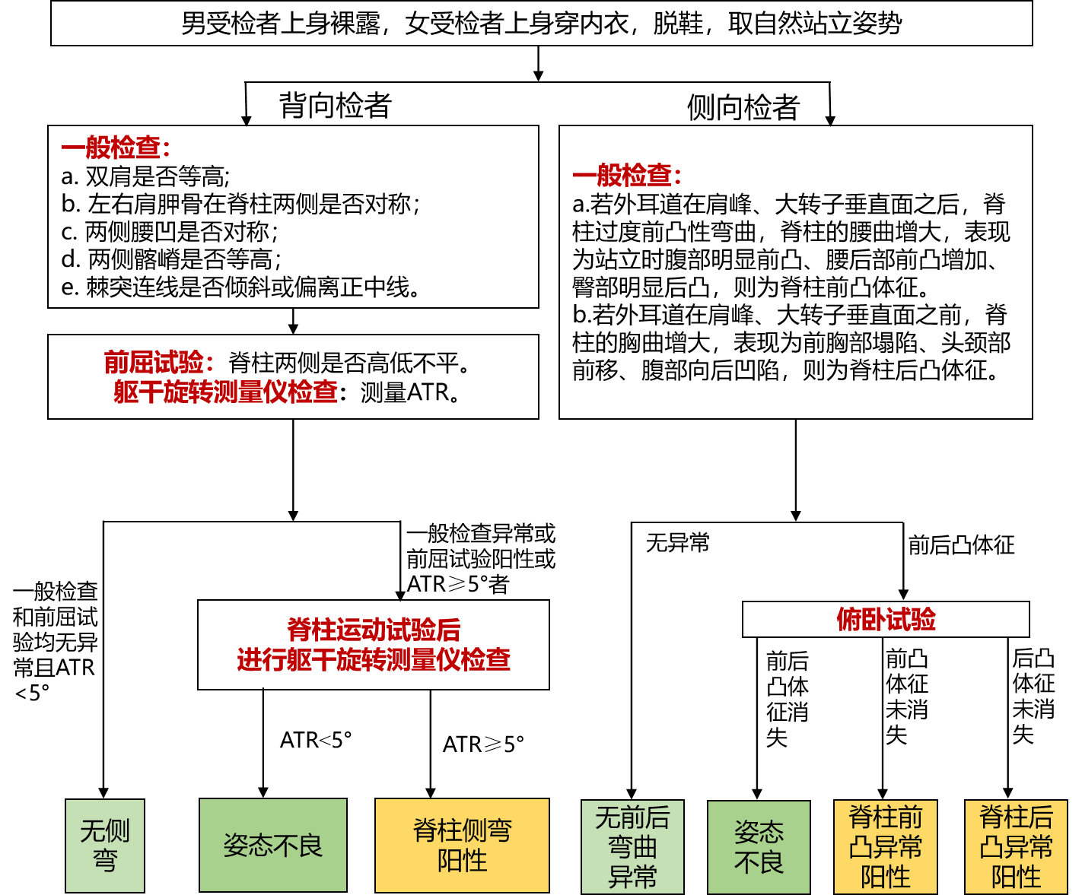

附件4
脊柱侧弯检查前屈试验和躯干旋转测量仪
检查示意图

图1：前屈试验（Adam’s试验）示意图
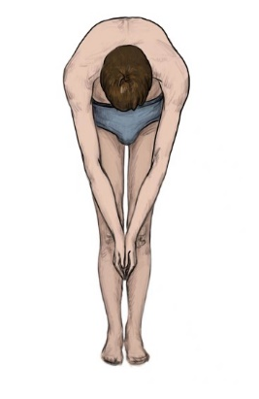

图2：躯干旋转测量仪检查示意图

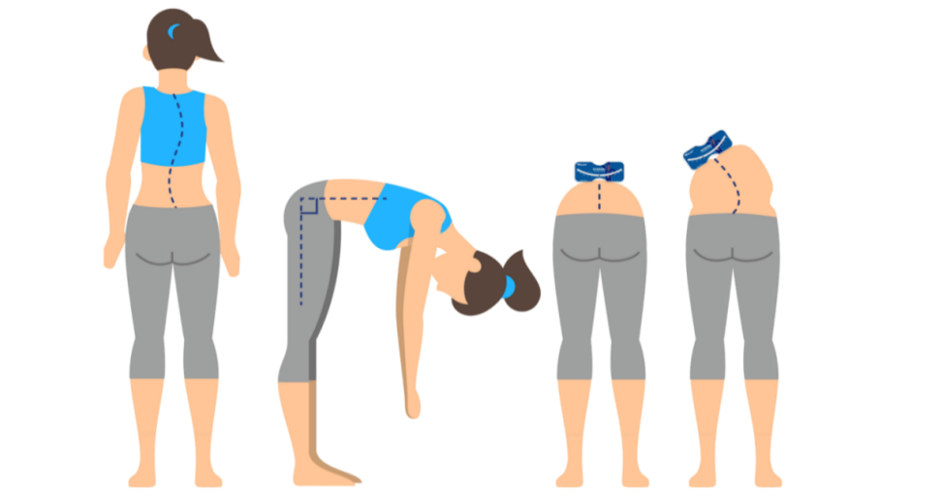
附件5
脊柱侧弯和前后弯曲异常筛查结果判定

表1 脊柱侧弯筛查结果判定
脊柱侧弯类型判定 |  | 筛查结果
无侧弯 |  | 一般检查和前屈试验均无异常且ATR＜5°者，为无侧弯。
姿态不良 |  | 一般检查异常或前屈试验阳性或ATR≥5°者，但脊柱运动试验后进行躯干旋转测量仪检查，ATR＜5°。
脊柱侧弯 | 侧弯Ⅰ度 | 一般检查异常或前屈试验阳性或ATR≥5°者，脊柱运动试验后进行躯干旋转测量仪检查，且5°≤ATR＜7°。
脊柱侧弯 | 侧弯Ⅱ度 | 一般检查异常或前屈试验阳性或ATR≥5°者，脊柱运动试验后进行躯干旋转测量仪检查，且7°≤ATR＜10°。
脊柱侧弯 | 侧弯Ⅲ度 | 一般检查异常或前屈试验阳性或ATR≥5°者，脊柱运动试验后进行躯干旋转测量仪检查，且ATR≥10°。

表2 脊柱前后弯曲异常检查判定
脊柱前后弯曲类型判定 |  | 筛查结果
无脊柱前后弯曲异常 |  | 脊柱侧面的一般检查无异常体征。
姿态不良 |  | 脊柱侧面的一般检查有异常体征，但俯卧试验阴性者。
脊柱前后弯曲异常 | 脊柱前凸异常 | 脊柱侧面检查有脊柱前凸体征，且俯卧试验为阳性者。
脊柱前后弯曲异常 | 脊柱后凸异常 | 脊柱侧面检查有脊柱后凸体征，且俯卧试验为阳性者。

附件6
脊柱弯曲异常筛查结果记录表

个人基本情况
姓名 性别
身份证号/学籍卡号 年级 班级
学校所在地 省（自治区） 区（县、市）学校
出生日期 年 月 日 检查时间 年 月 日
脊柱侧弯筛查结果记录
一、脊柱侧弯筛查
（1） 一般检查 ①正常 ②双肩不等高 ③双侧肩胛骨下角不等高
④两侧腰凹不对称 ⑤双侧髂嵴不等高 ⑥棘突连线倾斜或偏离正中线
（2）  前屈试验 | 胸 段 ①无侧弯 ②左低右高 ③右低左高 躯干旋转角度（ATR） °
（2）  前屈试验 | 腰胸段 ①无侧弯 ②左低右高 ③右低左高 躯干旋转角度（ATR） °
（2）  前屈试验 | 腰 段 ①无侧弯 ②左低右高 ③右低左高 躯干旋转角度（ATR） °
（3）是否进行脊柱运动试验 ①是 ②否 （①选项后进行躯干旋转测量仪检查）
躯干旋转测量仪检查：①胸段ATR ° ②腰胸段ATR ° ③腰段ATR °
二、脊柱前后弯曲异常筛查
（4） 一般检查 ①正常 ②前凸体征 ③后凸体征 （②和③选项后进行俯卧试验）
（5） 俯卧试验 ①前后凸体征消失 ②前凸体征 ③后凸体征
三、疾病史
（6） 病 史 ①无 ②脊柱侧弯家族史 ③脊柱外伤病史 ④脊柱手术病史
其他特殊情况：
筛查结果： ①正常 ②姿态不良 ③脊柱侧弯（ 级） ④脊柱前凸异常 ⑤脊柱后凸异常
建议：  保持健康的生活方式  随访  进一步检查确诊
填表人/筛查人签名：

平顶山市卫生健康委员会办公室 2024年4月11日印发

